Koncernkontoret  Avdelningen för Hälso- och sjukvårdsstyrning  Regionala enheten för läkemedel |  | Dokumentversion 7  Senast reviderad 2024-01-29
Dokumentnamn:  Regional rutin för ordination och läkemedelshantering, bilaga 4a  Stödmall.  Checklista för kontroll och inventering av narkotika | Gäller för verksamhet:  Klicka här för att ange text. |  | Gäller fr.o.m.  Klicka här för att ange datum. | Sida nr:  1/4
Gäller t o m:
Klicka här för att ange datum.

Checklista för kontroll och inventering av narkotika

Kontroll/inventering:
Kontroll/inventering görs minst en gång i månaden, av hela lagret av narkotiska läkemedel, mot förbrukningsjournalen.
Verksamhetschef tar ställning till om inventering av narkotikalagret ska ske oftare än en gång i månaden. Detta ska då anges i den lokala instruktionen.

Kontroll/inventering görs av utsedd sjuksköterska/farmaceut som inte har beställningsbehörighet eller ansvar för underhåll av aktuellt läkemedelsförråd.

Dokumentera samtliga kontroller i förbrukningsjournal d.v.s. överensstämmelse (±0), eventuell saldoavvikelse, datum, namnteckning och RSID.
Stickprovskontroller mot journalsystem dokumenteras i anmärkningsruta vid respektive patients uttag i narkotikajournal.
Stickprovskontroller mot Raindance Marknadsplats dokumenteras i anmärkningsrutan vid det datum införsel noterats, t ex ”kontroll mot Raindance Marknadsplats ok”.
För att ytterligare öka säkerheten i narkotikahanteringen bör inventering/stickprovskontroll regelbundet utföras av KASSK/farmaceut från annan enhet.
Följ upp och rapportera till enhetschef om det förekommer saldoavvikelser eller andra avvikelser sedan föregående narkotikakontroll enligt Regional rutin för läkemedelshantering/ Lokal instruktion. Tillse att avvikelsen registreras i AviC under ”Säkerhet”.
Förbrukningsjournalerna sparas i 15 år.
Enhetens namn Klicka här för att ange text.
Datum för senaste kontrollen/inventeringen Klicka här för att ange text.
Kontroll/inventering gjord av Klicka här för att ange text.

Kontroll av samtliga förbrukningsjournaler:
☐ Korrekt summering från föregående inventering
☐ Samtliga fält ifyllda
☐ Patientens för- och efternamn samt personnummer
☐ Beständig skrift
☐ ID-etikett i de fall det finns
☐ Tydligt skrivna noteringar
☐ Namnteckning samt läsbart RSID
☐ Eventuella överstrykningar utförda så att överstruken text samt kommentar till överstrykning är läsbar. Eventuella ändringar ska vara daterade och signerade med signum.
☐ Eventuella avvikelser är utredda/kommenterade
☐ Dubbelsignering i förbrukningsjournal vid avvikelse
☐ Ny förbrukningsjournal avstäms mot föregående
☐ Inga lösrivna sidor ut förbrukningsjournaler
☐ Sortera ut preparat som sällan används och/eller med utgånget datum
☐ Kassationsorsak angiven

Kontroll av förbrukningsjournal
☐ Kontrollera anteckning i förbrukningsjournal mot ordination i ordinationssystemet/motsvarande. Välj tre olika narkotiska preparat, ca 10 stickprov totalt.
Hanteringsrutin för avvikelser finns i den regionala rutinen för läkemedelshantering och används om inget annat står i den lokala instruktionen.

Kontroll av införsel
☐ Kontrollera införsel i förbrukningsjournal mot beställningar i Raindance Marknadsplats. Läsbehörighet krävs. Ta fram rapport på narkotikabeställningar för vald månad (se instruktion nedan). Välj olika narkotiska läkemedel, företrädesvis stor förbrukning, gör minst 7-9 stickprov. Gäller samtliga GLN-nummer för läkemedelsförrådet.

Kontroll av lån
☐ Kontrollera all införsel och utförsel i förbrukningsjournal mot ”Blankett vid lån av narkotikaklassade läkemedel” om lån från eller till annan enhet har förekommit.
Kontroll av kassation
☐ Kontrollera hur eventuell kassation av större mängd narkotika dokumenterats i förbrukningsjournal (t ex vid utgången hållbarhet). Dubbelsignering krävs.
Övrigt:
Kontroll av förflyttningar inom egna enheten
☐ Samtliga förflyttningar mellan olika lagerplatser kontrolleras, till exempel akutväska/akutvagn eller annat utrymme för läkemedel.

Förbrukningsjournal
☐ Fulltecknad förbrukningsjournal sparas till nästkommande kvalitetsgranskning, dock minst tre år efter sista anteckningen.

Dokumentation
☐ Inventeringen dokumenteras på detta dokument, sparas, ev. avvikelser åtgärdas enligt lokal instruktion. Inventeringsdokumenten sparas till nästkommande kvalitetsgranskning, dock minst tre år efter sista anteckningen.

Datum för denna kontroll/inventering: Klicka här för att ange datum.

Kontroll/inventering gjord av: Klicka här för att ange text.

Kontroll av beställning av narkotiska preparat i Raindance Marknadsplats
Läsbehörighet till Raindance Marknadsplats beställs i Serviceportalen. Välj ”Behörigheter” och därefter ”Läkemedelsbeställningar i Marknadsplats”. Välj vilka förråd/GLN som behörigheten ska gälla för, ange 0 kronor som beloppsgräns och ange ”Läsbehörighet” som kompletterande information.
Det finns en sökfunktion i Raindance Marknadsplats där man kan få fram exakt vilken narkotika som är beställd en viss månad till ett läkemedelsförråd. Det hittar man genom läkemedelsförrådets GLN-kod. Denna kod hittar man på bla. på följesedlar från leverans av läkemedel.
Sökningen görs så här:
Logga in i Marknadsplatsen.
Tryck på ”Frågor & analys” (om du inte ser detta menyval, välj Beslutsstöd – Uppföljning – Frågor & analys.
Tryck sedan på ”Inköp” och därefter under mappen ”Sök” finns underrubrik ”Narkotikaklassade läkemedel”.
Skriv in år och månad (månad i siffror, det vill säga januari =01) samt aktuellt GLN där beställningar ska kontrolleras. Alla * ska vara kvar i övriga sökrutor. Flera GLN-koder kan anges vid behov, i så fall görs detta med ett kommatecken mellan numren. Även flera månader kan väljas, på samma vis, med kommatecken mellan månadens siffra.
Se nedan:
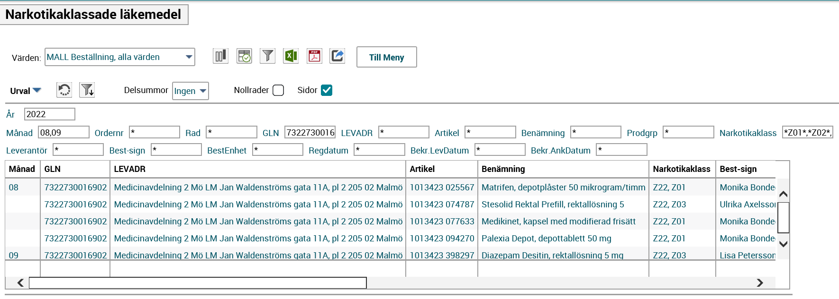
KASSK som kontrollerar kan gärna exportera data till excel genom att trycka på knappen i rapporten.
Det ger ett excelark där kolumn L visar antal förpackningar som är beställt av läkemedlet och i kolumn P ses hur många förpackningar som är inleverat, det vill säga har mottagits. Antalet förpackningar i kolumn P ska motsvara den mängd som är tillförd i förbrukningsjournalen.

